DELAVALLEE HENRI LOUIS


Né le 26 mars 1885
A La Chapelle Gauthier

Fils de Henri Georges Delavallée manouvrier 20 ans
Et de Berthe Marie Cornuet Sans profession 18 ans
Demeurant à La Chapelle Gauthier

Marié le 12 décembre 1908 à Marie Noémie Delagneau
Soldat au 9ème Bataillon de chasseurs à pied

Mort pour la France à 33 ans
Le 31 juillet 1918
À Champvoisy le Bois Meunière (Marne)
Tué à l’ennemi

Champvoisy - Le bois Meunière

Le 30 mai 1918, dans ce village et dans ce bois, le 408è RI est un des remparts lors de l'offensive de l’Aisne (27 mai au 6 juin).
Puis du 29 au 31 juillet, pendant leur retraite, les allemands offrent ici une ultime résistance aux 32è, 120è, 147è RI, 9è et 18è BCP.
http://memorialdormans.free.fr/LieuxDeCombats.htm

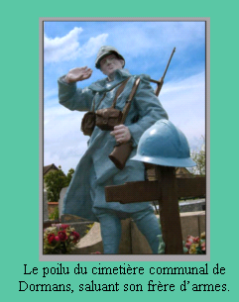

En réalité, nous l'avions par la mémoire locale de Champvoisy (village situé contre le bois Meunière) mais sous une orthographe erronée qui ne nous a pas permis de le retrouver précisément.
En effet, s'il s'agit bien du même homme et si j'ai bien retenu ce qui m'a été rapporté, sa veuve, prénommée Noémie, a épousé plus tard Albert Guiborat, qui allait devenir maire de Champvoisy pendant l'entre-deux-guerres. Et cette femme est elle-même devenue une personne très appréciée dans le village.

